软件下载以及使用说明
1、app下载
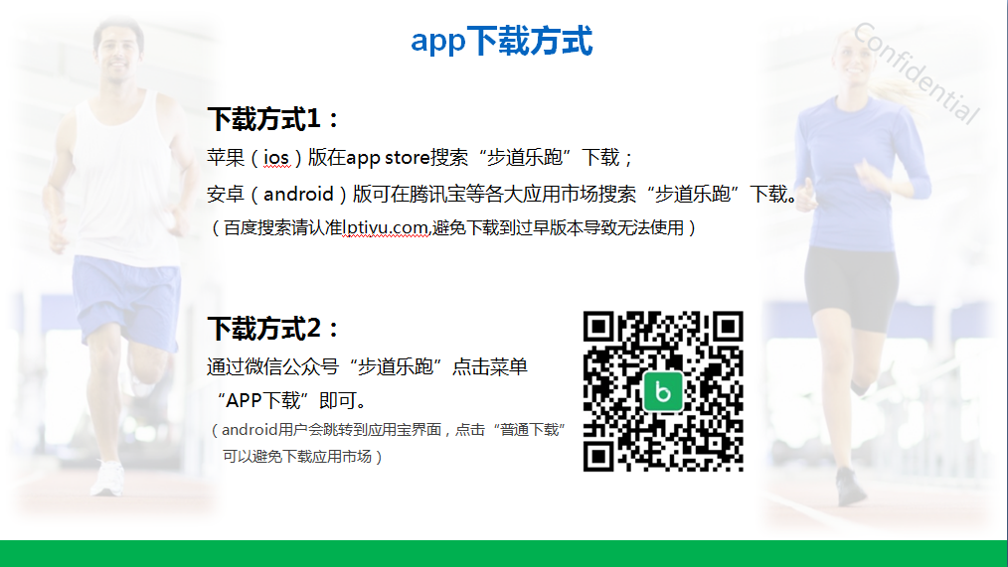
2、注册登录
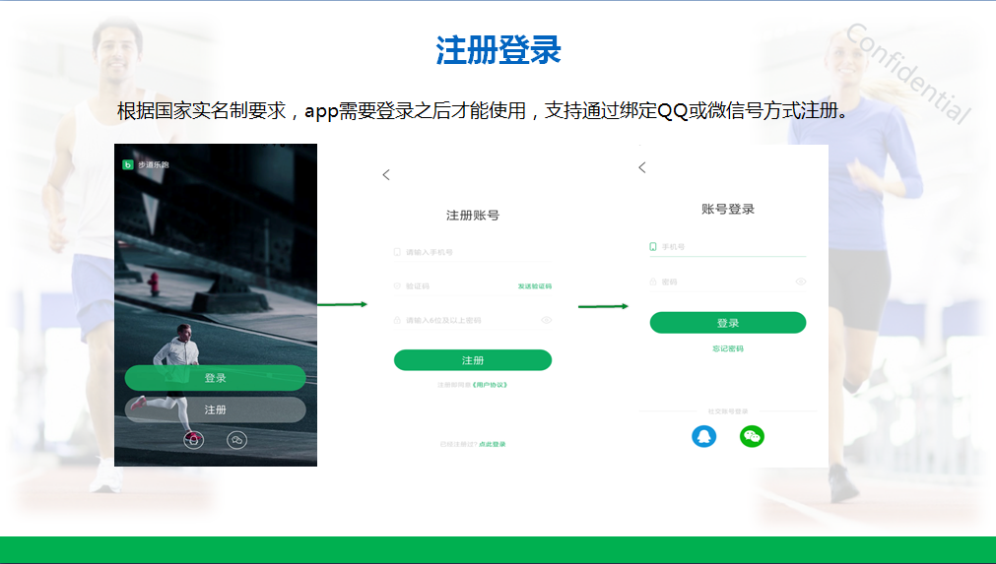

3、身份认证

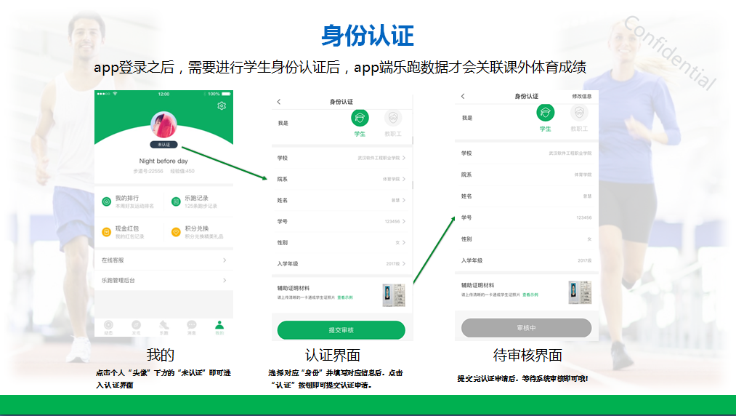

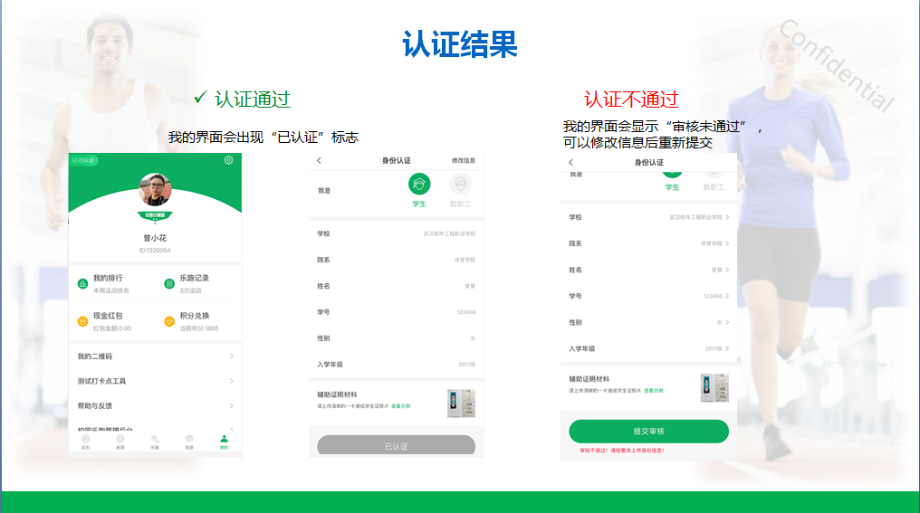
4、校园乐跑
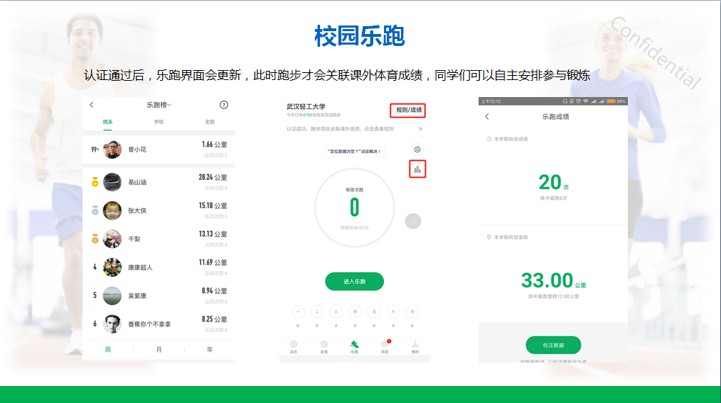

5、跑步规则
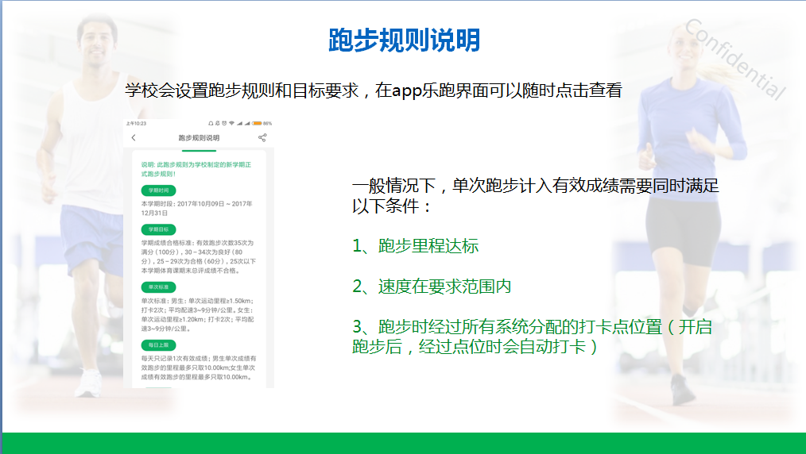

6、跑步流程
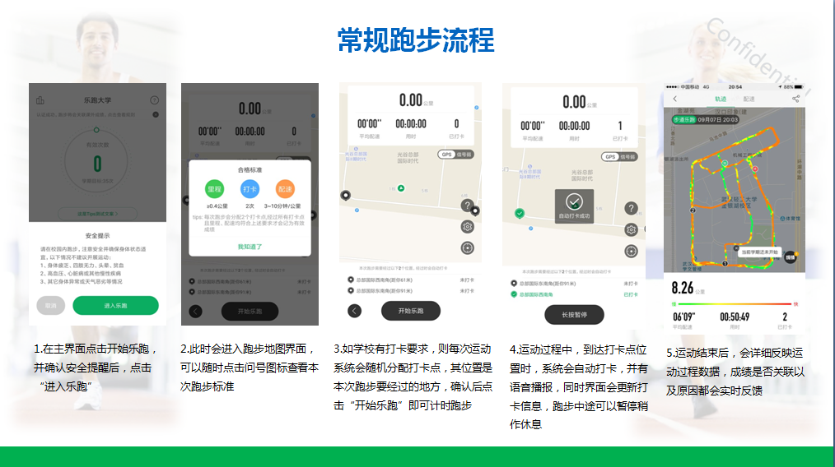
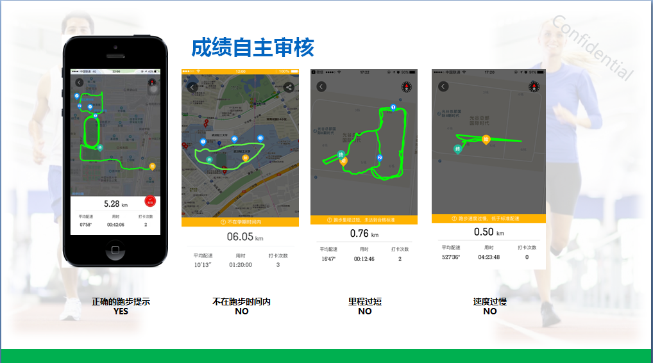

- 其它功能
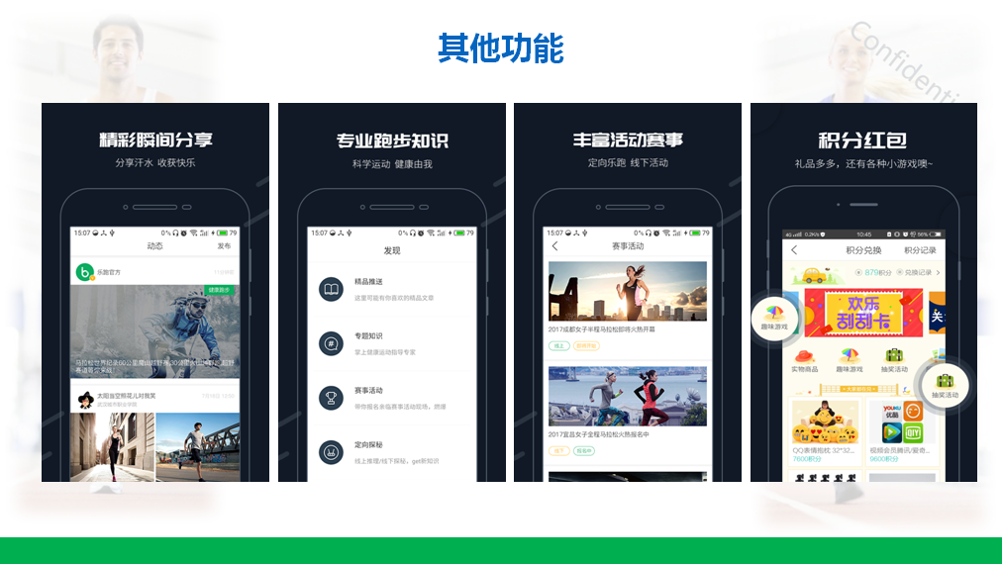

- 使用以及利弊问题
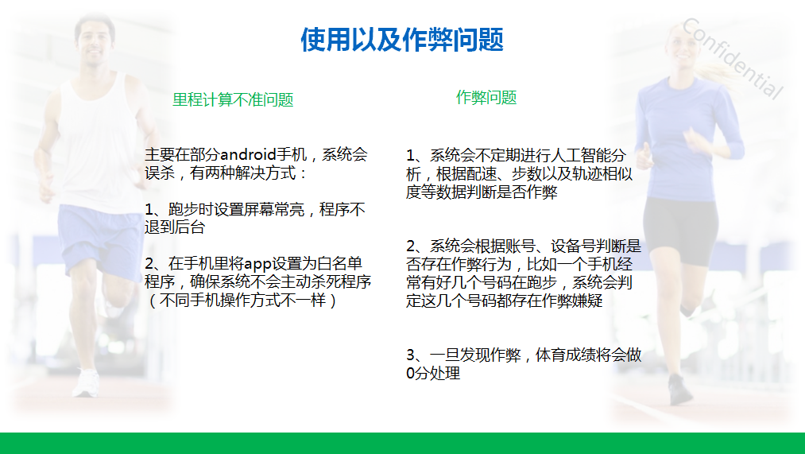

- 其他常见问题
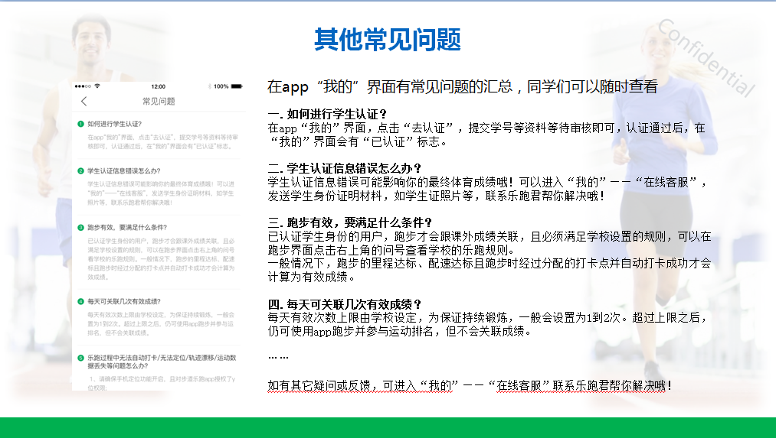

- 问题反馈
如app在使用过程中遇到问题，可以在APP中提出反馈意见。

五、其他事项
1、跑步过程中会根据跑步里程随机获得积分或现金红包奖励，红包可提现，积分可兑换实物或户外旅游等产品。
2、app会根据同学的反馈，不断进行修复完善，并提供赛事活动、野外生存、户外技能学习等精彩内容，为了获得更佳体验和使用更多功能，请各位同学及时升级至最新版本。
3、跑步过程中，请各位同学注意人身安全，注意对各类机动车或自行车的避让，小心路滑。
4、使用软件坚持一个月跑步之后，会发现自己的身体素质、体态及心理随能力都有提高!跑步是一种理想的耐力训练，可以对心脏循环系统产生有益的影响，并能提高能量基础代谢。
5、经常更换手机登录，会导致手机IP地址异常，有可能被识别为更换手机代跑，请大家保持一个手机一个账号的使用。

如出现任何疑问或软件问题请用以下方式联系客服，可以通过app在线客服留言或联系QQ，我们会第一时间联系您解决问题。
客服电话：027-62434316
客服Q Q：2949610052 240799482
微信公众号：步道乐跑
步道探秘QQ交流群3：548970336 QQ交流群2：511023624
客服邮箱：info@lptiyu.com

